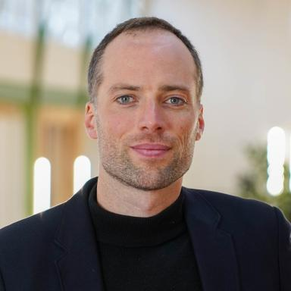 Benjamin Dufossé

Publications

Communication dans un congrès (1)

Faire feu de tout bois !
Benjamin Dufossé
Cartographier l'interdisciplinarité sur la question de l'énergie, Maison Européenne des Sciences Humaines et Sociales Lille Nord de France; CPER énergie électrique 4.0, Feb 2026, Lille, France
Communication dans un congrès
hal-05520156v1

